Национальный исследовательский университет «МЭИ»
Институт Радиотехники и электроники им. В.А. Котельникова
Кафедра формирования и обработки сигналов

ОТЧЕТ
по лабораторной работе №3
«МЕТОДЫ ИЗМЕРЕНИЙ ОСНОВНЫХ ПАРАМЕТРОВ УСИЛИТЕЛЕЙ ВЫСОКОЧАСТОТНОГО ДИАПАЗОНА»
по дисциплине «Устройства приема и обработки сигналов»

Группа: ЭРэ-19-20
Бригада № 3
Выполнили: Кочка К.В.
Бондарев П.А.
Проверила: Наумова Ю. Д.

Москва 2024

Подготовка
1. Продумать методику измерения зависимости коэффициента передачи и развязки от частоты с учетом ограничений технических характеристик используемого оборудования:
- диапазон выходной мощности генератора сигналов: 0 – 28 дБм;
- максимально допустимый уровень входного сигнала анализатора спектра: не более 1 Вт.
Для выполнения измерений допускается использование любого количества аттенюаторов с коэффициентом ослабления 10 дБ, а также кабелей с нелинейной частотной зависимостью коэффициента потерь. Необходимо учесть влияние аттенюаторов и кабелей на параметры системы и обеспечить корректное согласование мощности для получения достоверных данных о зависимости коэффициента передачи и развязки от частоты.
2. На широкополосный усилитель с коэффициентом усиления Кp = +10 дБ и коэффициентом шума Kш = 3 дБ подается шум мощностью 0 дБм в полосе 100 МГц. Определите мощность шума на выходе в той же полосе.
P_{ш.вх} = k*T_{ш}*П
T_{ш} = T₀(K_{ш} - 1)
P_{ш.вых} = P_{ш.вых}
P_{ш.вых} = 8.029*10⁻¹³ Вт

4. Продумать методику измерения коэффициента шума усилителя, опираясь на определение. Записать выражение, позволяющее рассчитать коэффициент шума, используя косвенные измерения.
3. На усилитель с коэффициентом шума Kш = 6 дБ подается сигнал с эффективной полосой 10 МГц и мощностью −80 дБм. Определите отношение сигнал/шум на выходе усилителя.
T_{ш} = T₀*(K_{ш} - 1)
P_{ш} = k*T_{ш}*П
q = P_{с}/P_{ш} = 89.04

5. Продумать какие настройки анализатора спектра позволят снизить уровень его собственных шумов.
Настройки RBW и VBW помогут уменьшить уровень собственных шумов спектроанализатора.
6. Продумать методику измерения точки децибельной компрессии, опираясь на определение.
Точка децибельной компрессии обычно определяется как уровень входного сигнала, при котором выходной сигнал падает на 1 дБ по сравнению с ожидаемым значением, если бы усилитель работал в линейном режиме. Для снятия этой точки необходимо иметь заранее известное значение усиления и при каждой итерации изменения мощности сравнивать экспериментальное значение с теоретическим, выстраивая две мощностные характеристики одновременно, после преодоления децибельной компрессии, усилитель уйдёт в насыщение и мы увидим, что выходная мощность перестала изменяться.

7. Определите (качественно), как изменяется точка децибельной компрессии широкополосного усилителя с ростом частоты.
С ростом частоты точка децибельной компрессии уменьшится это связано с тем, что крутизна мощностной характеристики будет меняться из-за того, что при разных частотах – разный коэффициент усиления. А также при увеличении частоты мы входим в режим работы усилителя, где появляются нелинейности

8. Продумать методику измерения IP3, опираясь на определение. Подумайте, как сформировать двухтоновый сигнал с помощью преобразователя частоты (смесителя). Почему способ формирования двухтонового сигнала с использованием сумматора для измерения нелинейных искажений предпочтительнее?
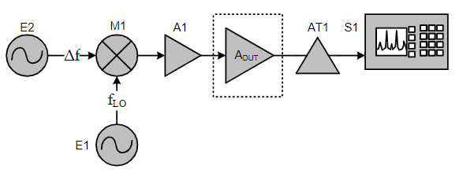
Рис.1 – Схема экспериментальной обстановки
Рассмотрим смеситель. Как известно, он переносит сигнал со входа IF не только на частоту f_{LO}, но и на кратные ей частоты в силу принципиальной нелинейности входа гетеродина. Кроме того, есть неподавленная несущая. Таким образом, формируется составляющая на частоте 2f_{2LO} = f₁+ f₂,т.е. на частоте, соответствующей расположению продукта интермодуляции второго порядка IM₂. Ситуацию можно исправить, подключив фильтр к выходу усилителя A1.
Рассмотрим сигнал на входе смесителя M1. Гармоники данного сигнала расположены после переноса на частотах f_{LO} ± 2Δf, f_{LO} ± 3Δf и т.д. Отметим, что f_{LO} + 3Δf = 2f₂ - f₁ и f_{LO}- 3Δf = 2f₁ - f₂, т.е. данные составляющие расположены на частотах, соответствующих продуктам интермодуляции третьего порядка IM₃. Поэтому источник E2 должен обладать высоким подавлением гармоник, а вход IF смесителя достаточной линейностью для проведения измерений.
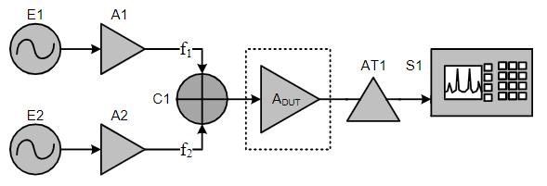
Рис.2 – Схема экспериментальной обстановки
Два независимых источника E1 и E2 формируют сигналы с близкими частотами f₁ и f₂, которые затем подаются на соответствующие усилители A1 и A2, представляющие выходные каскады генераторов, как отдельных приборов. Затем сигналы подаются на входы пассивного направленного сумматора мощности, обеспечивающего развязку между его входами. С выхода сумматора сигнал подается на вход измеряемого тракта Af_{DUT}, затем на аттенюатор AT1 и на анализатор спектра S1. После чего измеряем изменение продуктов интермодуляции и наносим их на динамическую характеристику и находим IP3.

9. Подберите частоты для формирования двухтонового сигнала таким образом, что бы разница между тонами составляла 1 МГц. Рассчитайте на каких частотах будут находиться продукты интермодуляционных искажений 3го порядка.
Тип | Обозначение | Частота, МГц
Гармоника 1 | P_{f1} | 12
Гармоника 2 | P_{f2} | 13
Интермодуляционные составляющие 2го порядка | P_{f2+f1} | 25
Интермодуляционные составляющие 2го порядка | P_{f2-f1} | 1
Интермодуляционные составляющие 3го порядка | P_{2*f1-f2} | 11
Интермодуляционные составляющие 3го порядка | P_{2*f2-f1} | 14

10. Определите (качественно) как изменяется IP3 широкополосного усилителя с ростом частоты.
С ростом частоты точка IP3 уменьшится это связано с тем, что крутизна мощностной характеристики будет меняться из-за того, что при разных частотах – разный коэффициент усиления. А также при увеличении частоты мы входим в режим работы усилителя, где появляются нелинейности

11. Ко входу усилителя подключили аттенюатор 6 дБ. Найдите, как изменятся параметры IIP₃ и OIP₃ данной схемы.
Согласно определению, точкой IP₃ называется теоретическая точка, в которой интермодуляционные составляющие на выходе исследуемого устройства равны исходным тонам на выходе измеряемого устройства.
IIP₃ – это мощность входного тона, соответствующая мощности OIP₃ на выходе:
OIP₃ = IIP₃ * K₁²
Т.к. точка IP3 является характеристикой именно усилителя, то IIP3 и OIP3 не изменятся.
12 На нелинейный усилитель подается сигнал с полосой 10 МГц на центральной частоте 1 ГГц. Определите ширину полосы продуктов интермодуляции 3-го порядка на той же центральной частоте.
Определим верхнюю и нижнюю частоту:
$f1=1ГГц-10МГц=995МГц$
$f2=1ГГц+10МГц=1005МГц$
Продукты интермодуляции формируются на частотах:
${f1}_{IP3}=2f1-f2=985МГц$
${f2}_{IP3}=2f2-f1=1015МГц$
Определение ширины продуктов интермодуляции
$∆f_{IP3}={f1}_{IP3}-{f2}_{IP3}=30МГц$

13. Оцените изменение коэффициента шума схемы аттенюатор-усилитель, если аттенюатор 6 дБ, подключенный на вход усилителя с коэффициентом шума Kш = 3 дБ и коэффициентом усиления и Кp = +20 дБ, переподключить на выход этого же усилителя?
Схема аттенюатор-усилитель:
$К_{ш1}=К_{шА}+\frac{К_{шУ}-1}{К_{pА}}$
Схема усилитель-аттенюатор:
$К_{ш2}=К_{шУ}+\frac{К_{шА}-1}{К_{pУ}}$
Разница:
$К_{ш2}-К_{ш1}=-2.206 дБ$

3.3. Задание на экспериментальное исследование
Перед началом измерений следует повторно ознакомиться с инструкцией по работе с используемыми приборами. Включите приборы и дайте им прогреться не менее 5 минут. Убедитесь, что настройки генератора выставлены корректно (см. п. 1.3 Лабораторной работы №1). Для выполнения работы выберите три кабеля, при этом два из них должны быть примерно одинаковой длины. Убедитесь в работоспособности кабелей (см. п. 2.3.1 Лабораторной работы №2).
3.3.1. Измерение коэффициента усиления и развязки
1. Соберите схему, приведенную на рисунке 21, используя кабели одинаковой длины. Установите мощность выходного сигнала генератора 0 дБм. Используя источник постоянного напряжения, подайте напряжение питания на усилитель (6 - 12 В).
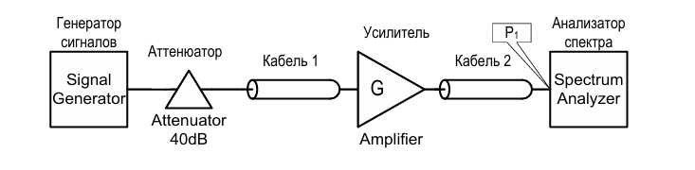
Рис.3 - схема измерения мощности на выходе усилителя
Путем грубой регулировки частоты определите сетку (набор точек) частот и настройки анализатора спектра.

2. Измерьте уровень сигнала на выходе анализатора спектра в выбранных точках частоты.
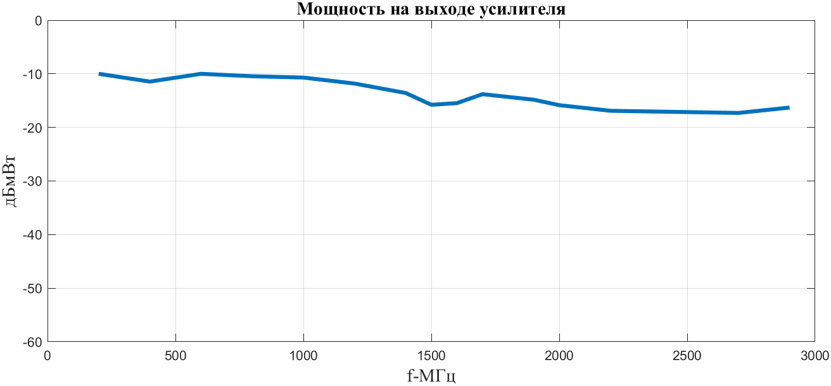
3. Исключите из предыдущей схемы усилитель, соединив кабели адаптером типа SMA(f)-SMA(f), как показано на рисунке 4. Проведите калибровочные измерения, определив уровень сигнала на входе анализатора в тех же частотных точках, что и в п. 2. Калибровочные измерения следует проводить при тех же настройках анализатора спектра, что и в предыдущем пункте для соответствующей точки частоты.
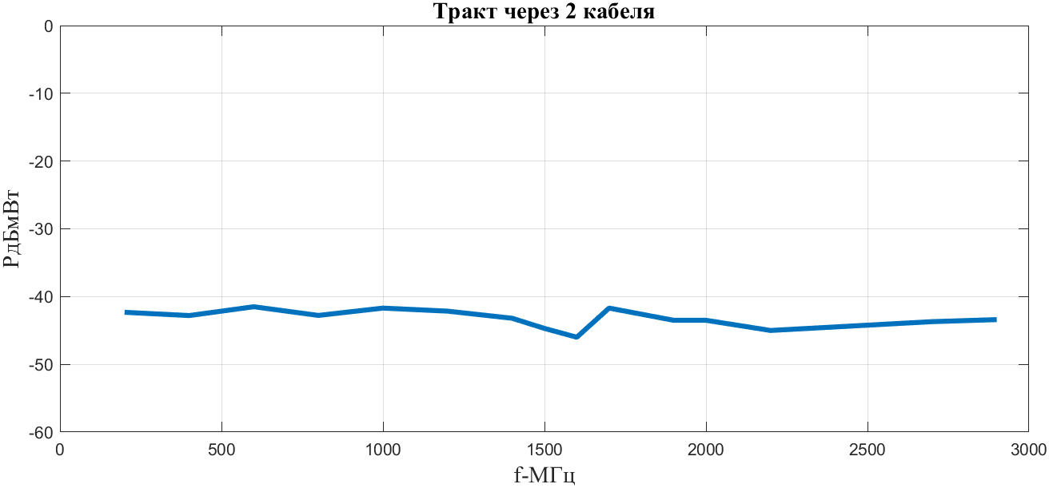

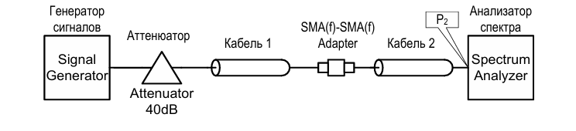
Рис.4 - схема калибровочных измерений для построения АЧХ усилителя
4. Постройте график АЧХ усилителя. Сформулируйте выводы о необходимости проведения калибровочных измерений.
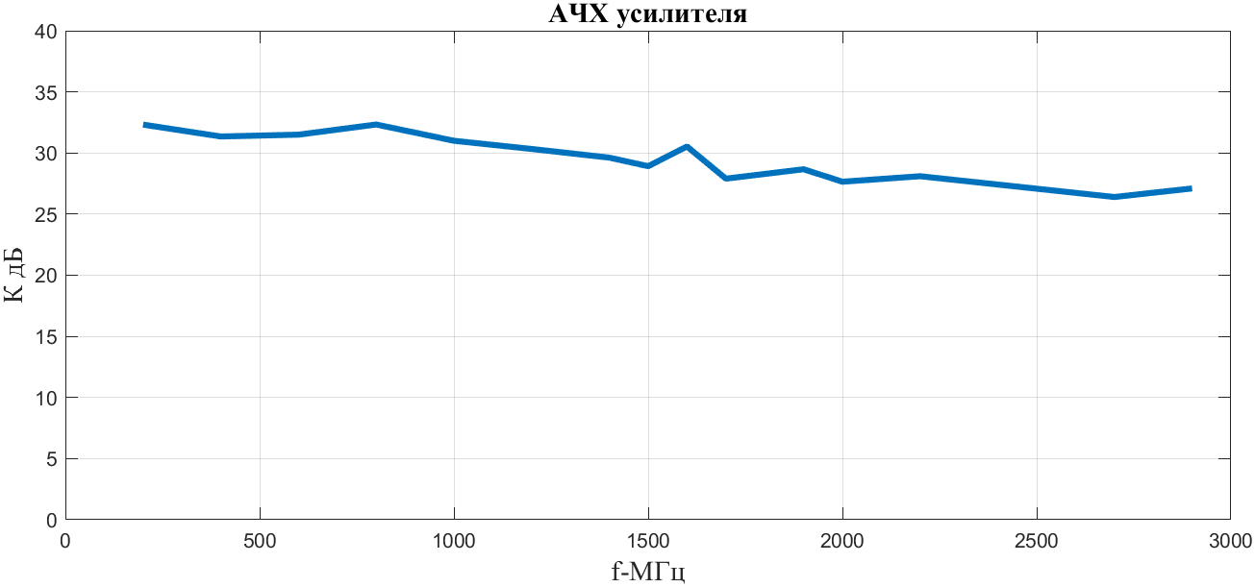
Вывод: Экспериментально определена АЧХ усилителя, по зависимости коэффициента усиления от частоты наблюдается снижение коэффициента усиления при переходе в область высоких частот. Это связано с наличием внутренних паразитных емкостей, такие как емкость база-эмиттер и база-коллектор. На высоких частотах эти емкости начинают оказывать значительное влияние.
Кроме того, можно заметить, что данный усилитель – широкополосный, т.к. он обеспечивает значительное усиление сигнала в широкой полосе частот.

5. Измерьте развязку (коэффициент передачи от выхода ко входу) и постройте её зависимость от частоты по тем же точкам, что и АЧХ усилителя.
Вывод: Шумы на выходе развёрнутого усилителя оказались ниже уровня собственных шумов спектроанализатора.

3.3.2. Измерение коэффициента шума
1.Проведите измерение уровня собственных шумов анализатора спектра при тех же настройках анализатора спектра, что и в предыдущем п.3.3.1 для соответствующих точек частоты.
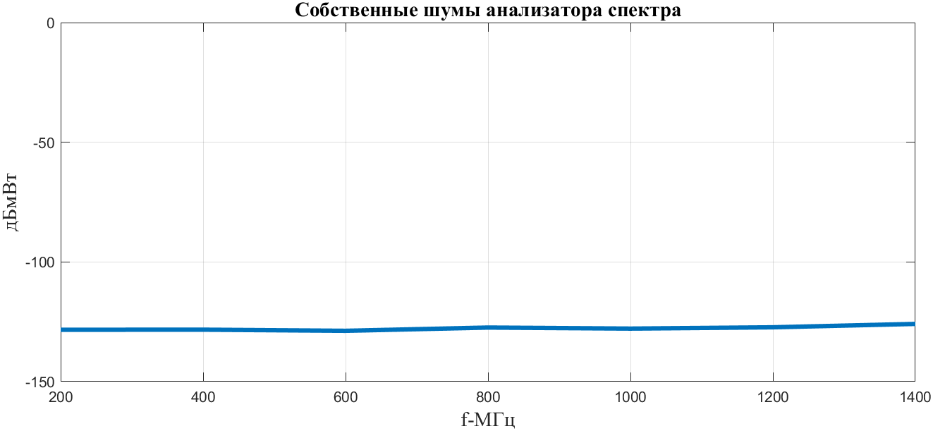

2. Соберите схему, приведенную на рисунке 23. Определите уровень шума P3 в полосе RBW (Гц) анализатора спектра. Убедитесь, что собственный шум анализатора спектра существенно ниже шума на выходе усилителя.
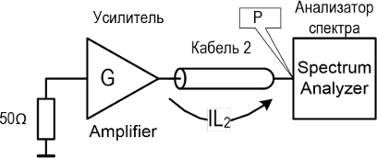
Рис.5 – схема измерения уровня шума.
3. В случае, если уровень внутренних шумов усилителя не различим на фоне внутренних шумов анализатора спектра, выполните корректировку настроек анализатора спектра для снижения уровня его собственных шумов. Повторите измерения, указанные в п. 2.
4. Рассчитайте значения коэффициента шума для каждого значения частоты. Для учета потерь в Кабеле 2 используйте результаты калибровочных измерений, проведённые в п. 3.3.1.
$K_{ш}=P_{3}-{IL}_{2}-Kp-10lglg \left(k*T_{0}*RBW\right) , дБ$
${IL}_{2}=\frac{P_{2}+40}{2}, дБ$

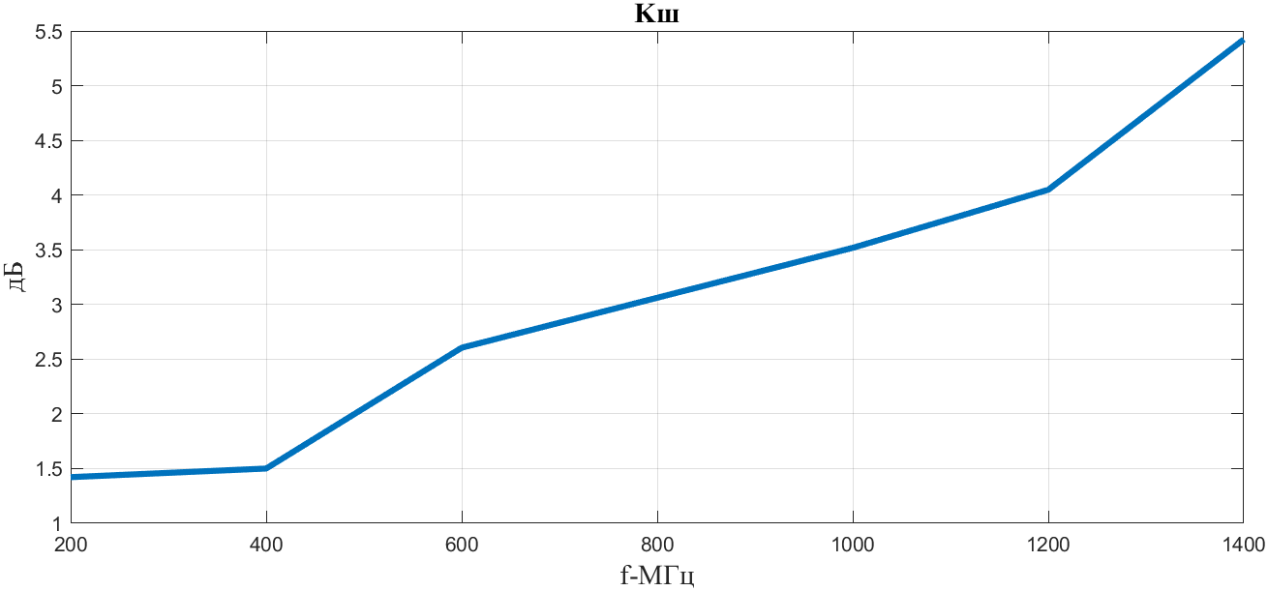
Вывод: по предложенной методике была снята зависимость коэффициента шума от частоты, увеличение коэффициента шума обусловлено неточностью измерений и параметрами транзистора, на котором реализован усилитель. С увеличением частоты наблюдается рост коэффициента шума. Такая зависимость обусловлена усилением влияния паразитных эффектов компонентов усилителя по мере роста рабочей частоты.

3.3.3. Измерение точки децибельной компрессии P1dB
1 Соберите схему, приведенную на рисунке 24. Установите мощность сигнала генератора +10 дБм, измерьте уровень P1 сигнала в выбранных в п.3.3.1 точках частоты.
2. Удалите из схемы аттенюатор с Кабелем 2 (рисунок 25), измерьте уровень P2 сигнала на прежних точках частоты.
3. Найдите суммарные потери аттенюатора и Кабеля 1: IL2 = P2 – P1.
4.Верните прежнюю схему, вместо адаптера подключив усилитель (рисунок 26). Изменяя уровень сигнала генератора в пределах от −10 до +20 дБм, постройте зависимость мощности на выходе усилителя P3 - IL2 от уровня на входе.
5.Повторите п.4 для каждой из ранее выбранных частот.
6.По полученным графикам найдите значения P1dB для выбранных частот, постройте график P1dB от частоты. Сформулируйте выводы.
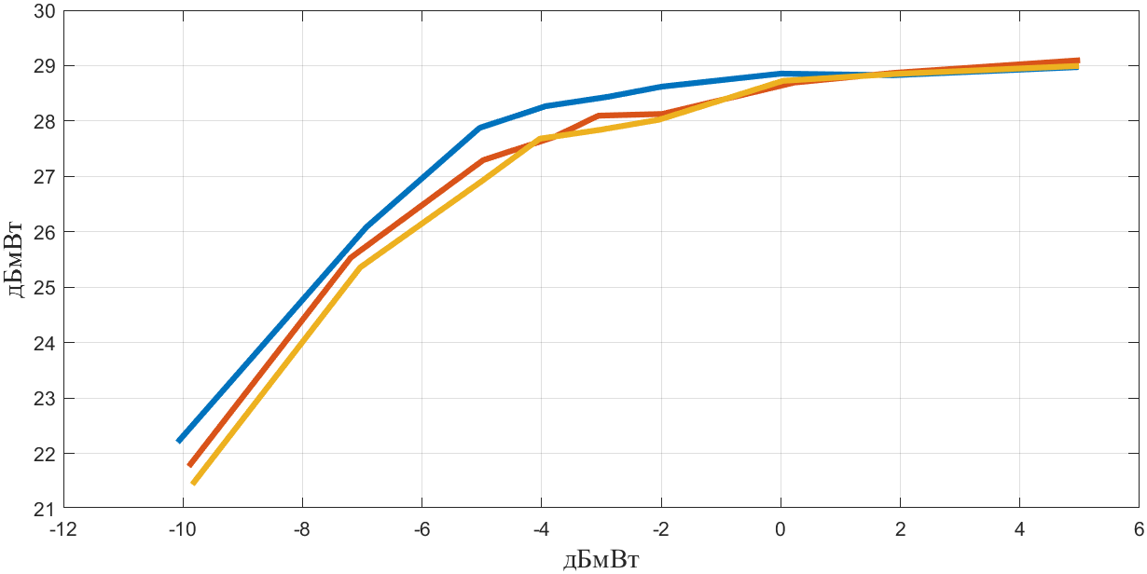
Семейство мощностных характеристик при разных частотах
200 МГц -5.03 дБмВт
800 МГц -7.03 дБмВт
1400 МГц -7.40 дБмВт

3.3.4. Измерение точки пересечения интермодуляционных искажений 3-го порядка IP3
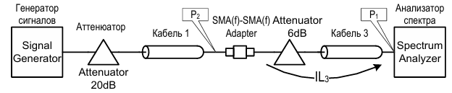
1. Соберите схему, приведенную на рисунке 27. Установите мощность сигнала генератора +10 дБм, измерьте уровень P1 сигнала в выбранных в п.3.3.1 точках частоты.
2. Удалите из схемы аттенюатор с кабелем (рисунок 28), измерьте уровень P2 сигнала на прежних точках.
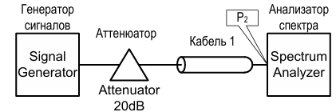
3. Найдите суммарные потери аттенюатора и кабеля IL3=P2-P1.
4. Соберите схему, приведенную на рисунке 29. Для выбранных центральных частот проведите измерения IMD3 при разных уровнях 𝑃_{𝑓1,2} тонов выходного сигнала в диапазоне от P1dB = 20 дБ до P1dB = 6 дБ. С учетом суммарных потерь аттенюатора и кабеля 𝑃_{𝑓1,2} = P_{T} −IL3. Разницу частот первого и второго тона выберете равной 1 МГц.
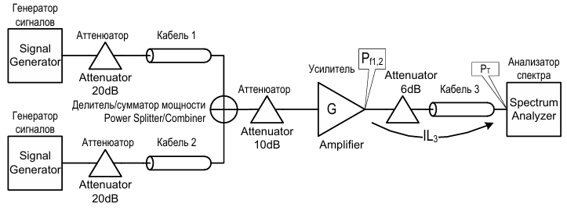

5. По измеренным значениям IMD3 и 𝑃_{𝑓1,2} найдите IP3
6. Убедитесь в линейности измерительного тракта, подав на анализатор спектра двухтоновый сигнал с максимальным уровнем каждого тона, найденным в п.5 (рисунок 30). Собственный уровень интермодуляционных искажений измерительного тракта должен быть ниже измеряемого. Этого всегда можно добиться, увеличив аттенюацию на выходе измеряемого устройства
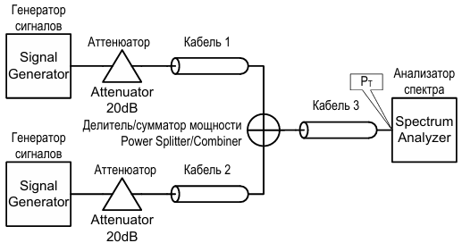
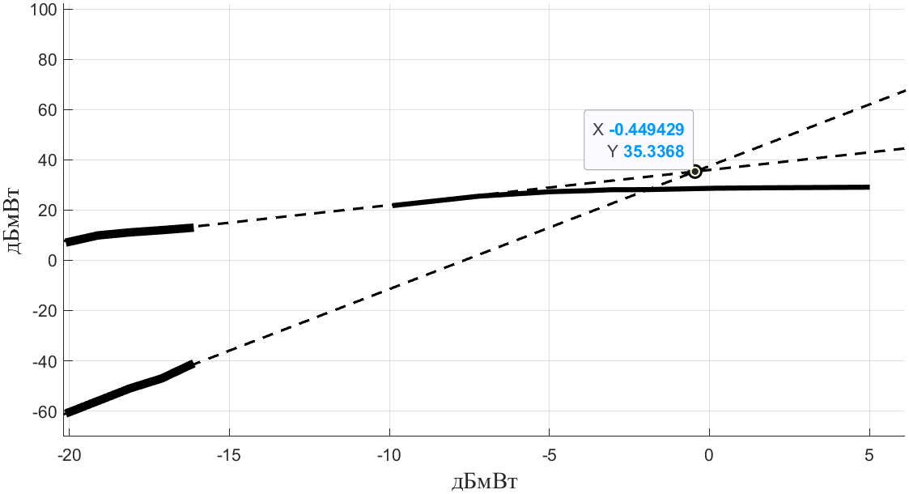

Вывод: по предложенной методике снята зависимость децибельной компрессии от частоты и выходная мощность продуктов интермодуляции от частоты. С изменением частоты входная мощность компрессии уменьшается.

